脚踏实地
——教育系2019届应用心理学专业毕业生
高网
高网，女，安徽淮南人，1997年12月出生，就读于2015级应用心理学专业。于2018年6月光荣加入中国共产党，曾任社团学习部部长、院毽球俱乐部高级会员、助教。在校期间，取得大学生英语竞赛C类二等奖、中国学生毽球锦标赛第四名等成绩，获得“优秀团员”、“三好学生”、“优秀助教”等光荣称号。
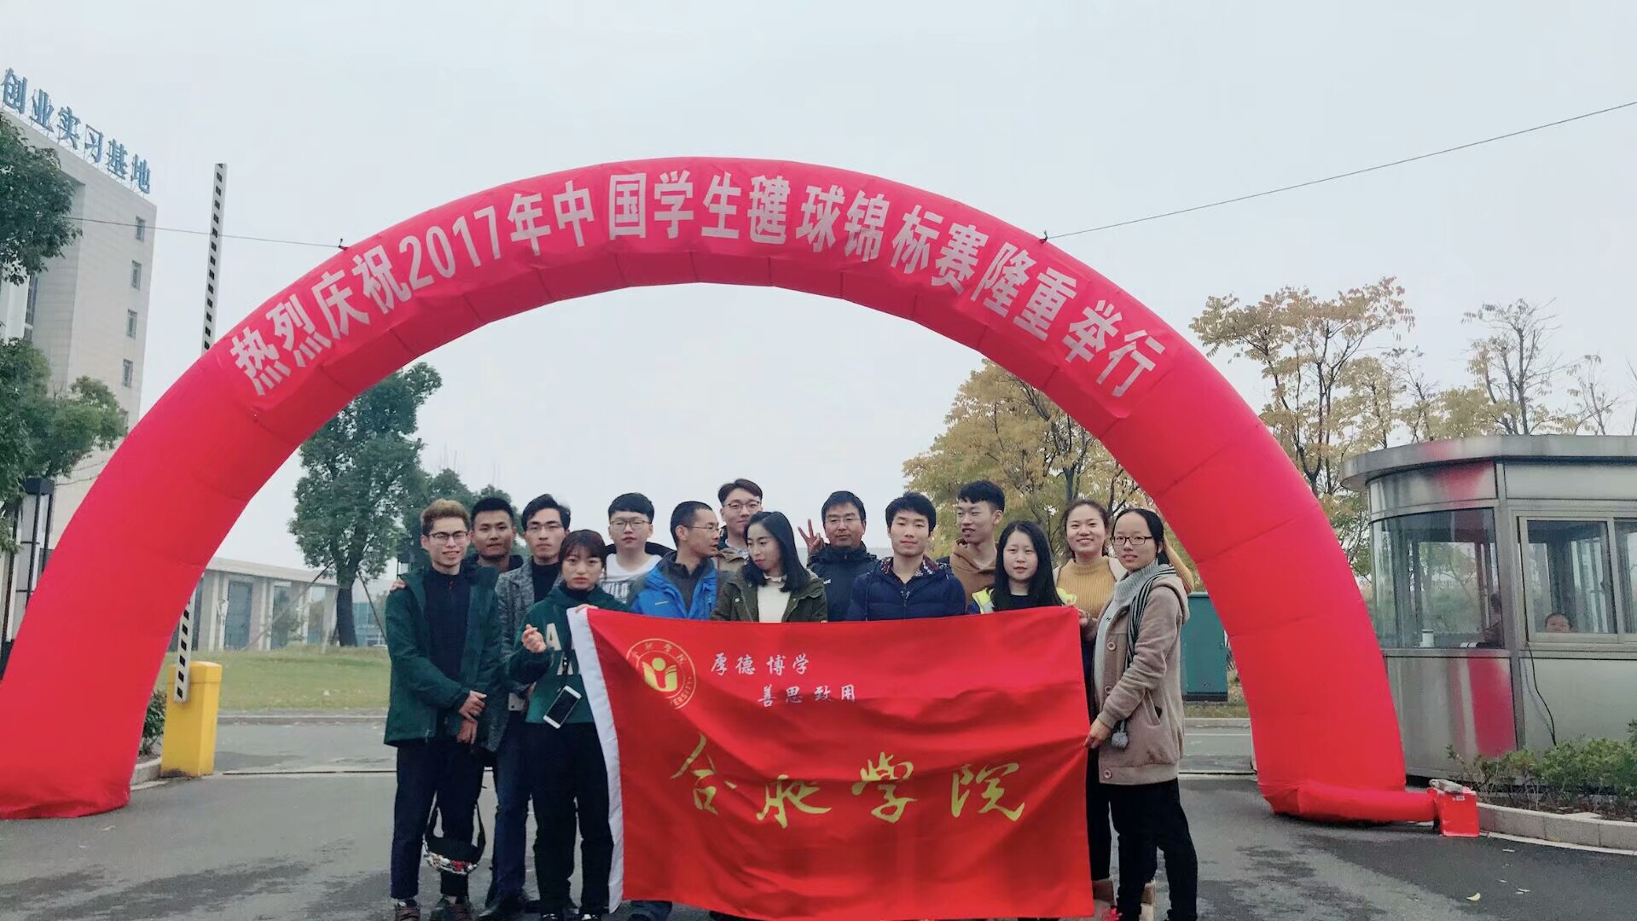
大一初始，刚刚踏入大学校园的她觉得什么都十分新鲜，在一次军训期间，偶然看到学长学姐在踢毽子，她的心中无比羡慕，抱着试一试的心情，她报名参加了毽球俱乐部，就这样她开始了自己三年的毽球运动生涯，从学员到助教，三年间她代表合肥学院参加了多次中国学生毽球锦标赛，获得了较为优异的成绩。
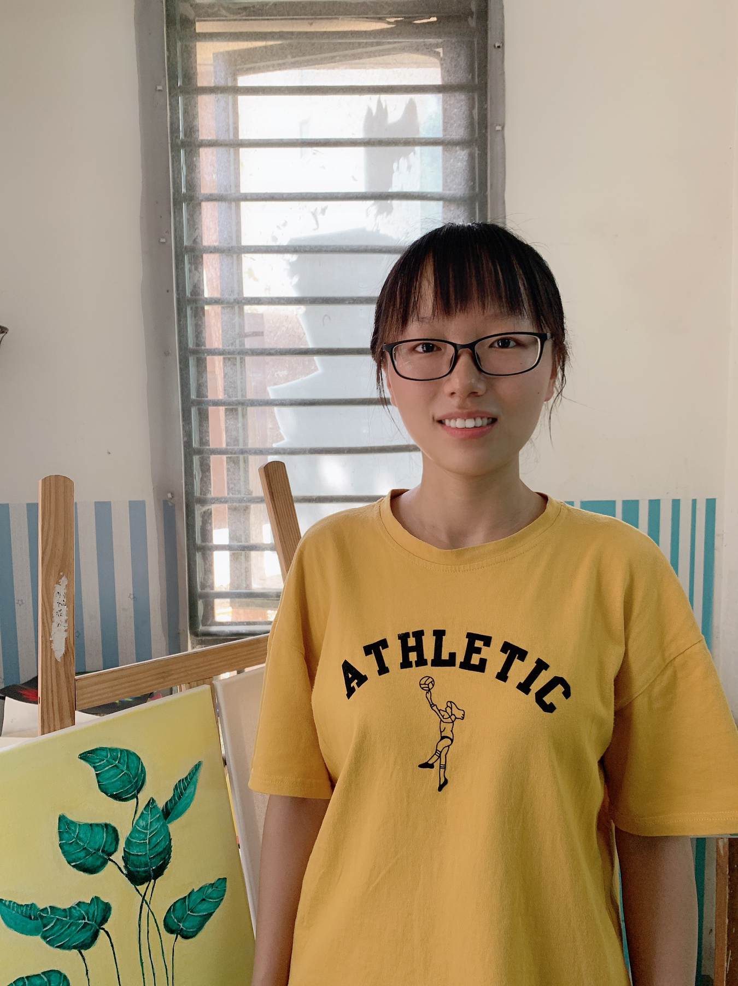
在大二的上学期，高网同学参加了教育系组织的临湖支教活动，通过与可爱的孩子们相处，她不仅提高了自身的专业技能，也学会了如何更好的去帮助别人。看到孩子们可爱的笑脸，她觉得自己的一切付出都值得，于是她决定要多参加类似的活动，以给更多的孩子带来帮助。就这样，她在两年间先后多次参与到支教活动中来，并获得“优秀志愿者”称号。
在学习上，她勤奋认真，专业课知识扎实掌握，综测排名靠前，并多次获得奖学金；在生活中，她乐于助人，团结集体，待人友善，获得同学的一致好评。
在大三下学期，所有人都在为以后的前途考虑之时，她也在犹豫，到底该怎样选择呢？最终，经过了认真的思考，她决定要成为一名老师。在大三上学期,她考取了心理咨询师三级证书,之后考取了教师资格证,为之后的教育工作夯实基础。
如今，她在合肥的思华教育咨询部作为一名辅导老师，工作上获得了领导和同事的认可。从大学到如今工作，教育系鉴证了她每一步的成长，优秀是一种习惯，正是因为有教育系这样一个优秀的大集体，才成就了今天的她。

